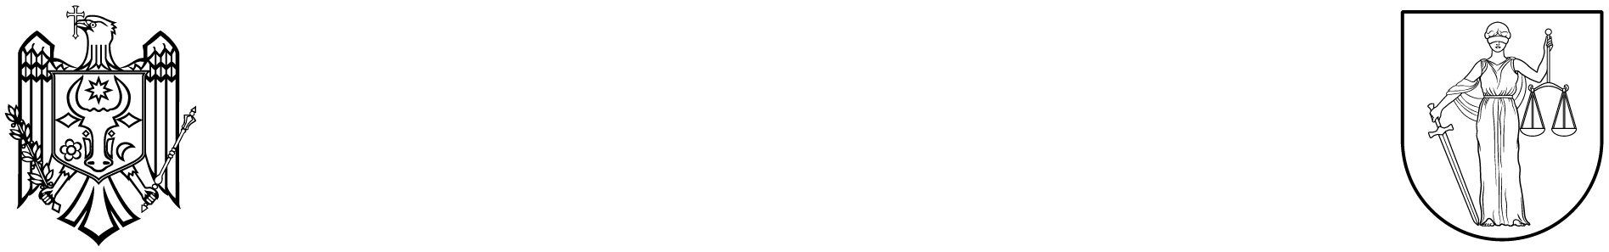
JUDECĂTORIA
BĂLȚI

Republica Moldova, or. Bălți, str. Hotinului, 43
Email: jba@justice.md; Tel.: /+373 231/ 22 212
www.instante.justice.md

Comisia de Concurs a Judecătoriei Bălți, anunță numele, prenumele persoanelor care au promovat concursul pentru funcția publică vacantă de grefier al Judecătoriei Bălți sediul Glodeni:

- Vasiliev Lidia

